Elektroniske kommunikasjonssystem

Namn: _____________________________
Klasse: _____________________________
Oppdrag snakketøy

Snakketøyet AS utviklar smarte plagg som integrerer tekstil og teknologi. Dette feltet utviklar seg raskt, og det opnar seg stadig nye moglegheiter. Vi ønskjer å rette oss mot ungdom som målgruppe for produkta våre.
Vi utlyser derfor ein idékonkurranse for ungdom der vi ønskjer idé til eit smart klesplagg som kan sende eller ta imot informasjon trådlaust frå internett.
Bidrag til idékonkurransen skal innehalde:
- Ein film eller bildeserie som presenterer idéen og produktet.
- Utfylt skjema med tekniske data.
- Eit overordna flytskjema som viser kva delar systemet består av og korleis informasjonen blir send frå sendar til mottakar. Flytskjema skal beskrive kort korleis informasjonen blir behandla i dei ulike delane.

Tekniske data
Type informasjon:
Tekst, tal eller informasjon frå analoge sensorar (lyd, bilde, temperatur osv.)

Trådlaus sendar:
Fire kategoriar: direkte, småcelle (wifi), storcelle (4G) eller satellitt. Ved direkte kommunikasjon får ein ikkje tilgang til internett. Tenk på rekkevidda til sendaren innan kvar kategori.

Mottakar:
Kven skal ta imot informasjonen? Skal informasjonen bli send direkte til ein mottakar eller bli lagd ut på internett?

Adresse:
Korleis skal systemet vite kvar du er eller korleis skal plagget bli knytt til deg? Skal det vere eit sim-kort eller ein form for pålogging?

Grensesnitt:
Skal du kunne kommunisere med plagget og resten av systemet? Skal det vere integrert skjerm, talestyring, lys, endring av farge, tastatur eller noko heilt anna?

Kryptering:
Kven skal ha tilgang til informasjonen og kven skal ikkje ha tilgang?

Omgrepsark
Omgrep | Definisjon

Nøkkelsetningsark
Nøkkelsetningar

Delar i eit kommunikasjonssystem
Del | Definisjon | Funksjon | Eksempel
 |  |  | Pakke- og brevpost | Elektronisk kommunikasjons-system
informasjon | opplysningar som blir sende mellom delane i eit kommunikasjonssystem | fortelje noko | tekst, bilde og alle gjenstandar som kan bli sendte som pakke
sendar | startpunkt for ei informasjonsoverføring | bestemme kva informasjon som skal bli send | person
mottakar | endepunkt for ei informasjonsoverføring | ta imot informasjon | person
adresse | unik identifikasjonsopplysning for ein geografisk stad eller ein eining | plassere informasjonen ein bestemt stad | ein bestemt geografisk stad
adresseliste og rute-informasjon | oversikt over adresser i systemet og transportruter gjennom systemet slik at informasjon blir send riktig veg gjennom systemet fram til mottakar | seie kva veg informasjonen skal bli send | lister og databasar hos Posten
transport | frakt eller overføring av informasjonen i systemet | frakte informasjonen | bilar, båtar, fly og postbod på sykkel eller til fots
grensesnitt | kopling mellom to delar i eit kommunikasjonssystem  Utforminga av grensesnittet og korleis informasjon blir overført gjennom grensesnittet må vere avtalt (standardisert) | overføre informasjonen frå ein del til ein annan i systemet | postkasse, disken på postkontoret, lasteramper
overvaking og kontroll | avsløring av feil i systemet og hindring av at uvedkomande får tilgang til informasjon | avsløre feil og hindre at uved-komande får tilgang til informasjonen | datamaskinar/  robotar

Fire kategoriar av trådlaus kommunikasjon
 | Rekkevidde/dekning | Eksempel på bruk
Direkte:
NFC

Bluetooth
Småcelle:
Wifi
Storcelle:
3G/4G
Satellitt

Binære tal
- Fyll ut resten av denne tabellen med binære tal:
Desimale tal | 8 | 4 | 2 | 1
0 |  |  |  | 0
1 |  |  |  | 1
2 |  |  | 1 | 0
3 |  |  | 1 | 1
4 |  | 1 | 0 | 0
5
6
7
8
9
10

- Fyll ut resten av denne tabellen med binære tal:
Desimale tal | 128 | 64 | 32 | 16 | 8 | 4 | 2 | 1
10
17
25
98
135

Sampling, del 1
Les av tid på x-aksen og nivå på y-aksen. Fyll inn i tabellen og gjer om talet i nivå-kolonnen til binært tal.
y-akse:
nivå
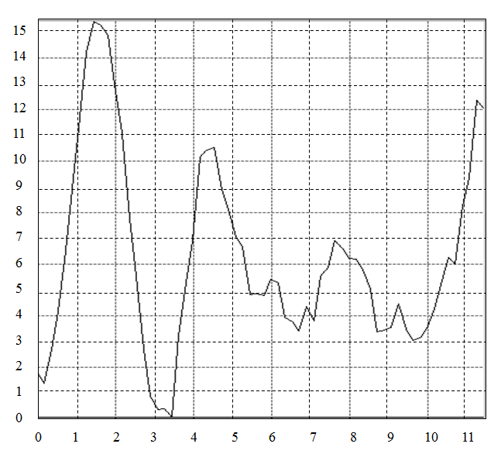

Tid | Nivå | Nivå som  binært tal

x-akse:
tid
Sampling, del 2
Bruk tabellen på førre side til å lage ein graf.
y-akse:
nivå
x-akse:
tid
15
14
13
12
11
10
9
8
7
6
5
4
3
2
1
0
0 1 2 3 4 5 6 7 8 9 10 11

Søk dekning!
Før lesing
- Kva tenker de er fordelar og ulemper med internett som kommunikasjonssystem? Skriv inn i tabellen.
Fordelar | Kryss av | Ulemper | Kryss av

Under lesing
- Les boka og samanlikn med tabellen. Kryss av i tabellen når boka nemner fordelar eller ulemper som de har skrive i tabellen.

Etter lesing
- Gå gjennom tabellen dykkar og fyll inn dei fordelane og ulempene som boka nemnde og som de ikkje hadde frå før i tabellen. Har de skrive ned fordelar og ulemper som boka ikkje nemnde?
- Noter fordelar og ulemper som er relevante for det smarte klesplagget dykkar ..
  - … ved produksjonen av plagget:

  - … ved bruken av plagget:

  - … ved avfallshandtering av plagget:

